# Тестовое задание по c#

Написать утилиту по удалению вредоносного кода из файлов сайта.

Интерфейс должен быть примерно, как показано на рисунке.

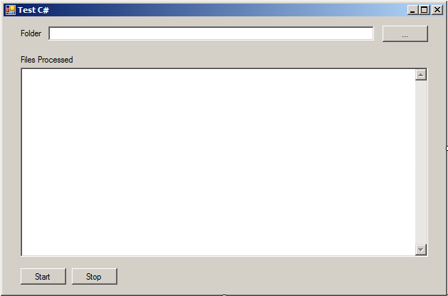

Выбирается корневая директория с файлами сайта.

После нажатия кнопки Start должен быть выполнен обход всех поддиректорий и обработаны все файлы с расширениями php, html, htm.

В этих файлах должны быть удалены вредоносные фрагменты типа: <iframe src = "http://virus12345.com/virus.php".... / >.

Вместо многоточия могут быть другие произвольные параметры iframe. Следует учесть, что пробелы в HTML могут быть расставлены произвольно.

В окно Files Processed должны выводиться полные пути к обработанным файлам и краткий комментарий к каждому, например: "D:\File.php - 2 occurence(s) removed. ".

Данная процедура может быть длительной, поэтому выполняться должна в отдельном потоке. Кнопка Stop должна позволять безопасно остановить выполнение процедуры на любом этапе. Откат уже сделанных изменений не предусмотрен.

После обработки всех файлов в том же окне должна выводиться строка с общим количеством найденных вхождений вредоносного фрагмента во всех файлах сайта.